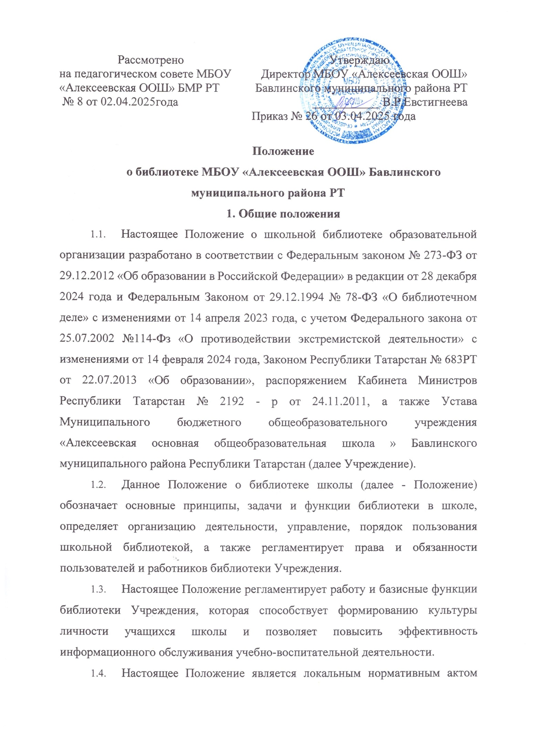

Положение
о библиотеке МБОУ «Алексеевская ООШ» Бавлинского
муниципального района РТ
1. Общие положения
- Настоящее Положение о школьной библиотеке образовательной организации разработано в соответствии с Федеральным законом № 273-ФЗ от 29.12.2012 «Об образовании в Российской Федерации» в редакции от 28 декабря 2024 года и Федеральным Законом от 29.12.1994 № 78-ФЗ «О библиотечном деле» с изменениями от 14 апреля 2023 года, с учетом Федерального закона от 25.07.2002 №114-Фз «О противодействии экстремистской деятельности» с изменениями от 14 февраля 2024 года, Законом Республики Татарстан № 683РТ от 22.07.2013 «Об образовании», распоряжением Кабинета Министров Республики Татарстан № 2192 - р от 24.11.2011, а также Устава Муниципального бюджетного общеобразовательного учреждения «Алексеевская основная общеобразовательная школа » Бавлинского муниципального района Республики Татарстан (далее Учреждение).
- Данное Положение о библиотеке школы (далее - Положение) обозначает основные принципы, задачи и функции библиотеки в школе, определяет организацию деятельности, управление, порядок пользования школьной библиотекой, а также регламентирует права и обязанности пользователей и работников библиотеки Учреждения.
- Настоящее Положение регламентирует работу и базисные функции библиотеки Учреждения, которая способствует формированию культуры личности учащихся школы и позволяет повысить эффективность информационного обслуживания учебно-воспитательной деятельности.
- Настоящее Положение является локальным нормативным актом школы и определяет уровень требований к библиотеке как к структурному подразделению Учреждения.
- Школьная библиотека является структурным подразделением Учреждения, участвующим в учебно-воспитательной деятельности в целях обеспечения права участников образовательной деятельности на бесплатное пользование библиотечно-информационными ресурсами.
- Деятельность библиотеки школы организуется и осуществляется в соответствии с российскими культурными и образовательными традициями, а также со сложившимся в обществе идеологическим и политическим многообразием. Образовательная и просветительная функции библиотеки базируются на максимальном использовании достижений общечеловеческой культуры. Обеспеченность библиотеки учебными, методическими и справочными документами учитывается при лицензировании Учреждения.
- Согласно ст. 35 п.1 Федерального Закона № 273-ФЗ от 29.12.12г. «Об образовании в Российской Федерации» школьная библиотека доступна и бесплатна для читателей, обучающихся, учителей и других работников Учреждения. Удовлетворяет также запросы родителей на литературу по педагогике и образованию с учетом имеющихся возможностей. Цели школьной библиотеки - формирование общей культуры личности обучающихся на основе усвоения Федеральных государственных образовательных стандартов (ФГОС), содержания общеобразовательных программ, их адаптация к жизни в обществе, создание основы для осознанного выбора и последующего освоения профессиональных образовательных программ, воспитание гражданственности, трудолюбия, уважения к правам и свободам человека, любви к окружающей природе, Родине, семье, формирование здорового образа жизни.
- Библиотека руководствуется в своей деятельности Положением, федеральными законами, указами и распоряжениями Президента Российской Федерации, постановлениями и распоряжениями Правительства Российской Федерации и исполнительных органов субъектов Российской Федерации, решениями МКУ «Отдел образования Бавлинского муниципального района РТ», Уставом Учреждения, Положением о библиотеке, утвержденным приказом директора Учреждения.

- Принципы деятельности школьной библиотеки
  - Деятельность школьной библиотеки основывается на принципах демократии, гуманизма, общедоступности, приоритета общечеловеческих ценностей, гражданственности, свободного развития личности.
  - В библиотеке запрещается издание и распространение печатных, аудио-, аудиовизуальных и иных материалов, содержащих хотя бы один из признаков, предусмотренных частью первой статьи 1 Федерального закона от 25 июля 2002 г. № 114- ФЗ «О противодействии экстремистской деятельности» (с изменениями от 14 февраля 2024 года).
  - Не допускается наличия экстремистских материалов, призывающих к осуществлению экстремистской деятельности либо обосновывающих или оправдывающих необходимость осуществления такой деятельности, в том числе труды руководителей национал - социалистической рабочей партии Германии, фашистской партии Италии, публикаций, обосновывающих или оправдывающих национальное и (или) расовое превосходство либо оправдывающих практику совершения военных или иных преступлений, направленных на полное или частичное уничтожение какой-либо этнической, социальной, расовой, национальной или религиозной группы.
  - Кроме того, к таким материалам, в соответствии со ст. 13 Федерального закона № 114- ФЗ относятся:
- официальные материалы запрещенных экстремистских организаций;
- материалы, авторами которых являются лица, осужденные в соответствии с международно-правовыми актами за преступления против мира и человечества и содержащие признаки, предусмотренные частью первой статьи 1 настоящего Федерального закона;
- любые иные, в том числе анонимные, материалы, содержащие признаки, предусмотренные частью первой статьи 1 настоящего Федерального закона.
  - В помещении библиотеки размещается Федеральный список экстремистской литературы, утвержденный федеральным органом исполнительной власти, запрещенной к распространению на территории Российской Федерации.
  - Порядок доступа к библиотечным фондам и другой библиотечной информации, перечень основных услуг и условия их предоставления библиотеками определяются в Правилах пользования библиотекой.
2. Учреждение несет ответственность за доступность и качество библиотечно-информационного обслуживания библиотеки.
2.8. Организация обслуживания участников образовательной деятельности производится в соответствии с правилами охраны труда и пожарной безопасности, санитарно-гигиеническими требованиями и нормами.

- Задачи библиотеки
  - Обеспечение учебно-воспитательной деятельности и самообразования учащихся и педагогов Учреждения.
  - Обеспечение участникам образовательной деятельности — обучающимся, педагогам, родителям (законным представителям) учащихся — доступа к информации, знаниям, идеям, культурным ценностям посредством использования библиотечно-информационных ресурсов на различных носителях:
- бумажном (книжный фонд, фонд периодических изданий);
- цифровом (DVD -диски);
- коммуникативном (компьютерные сети) и иных носителях.
  - Формирование у читателей навыков независимого библиотечного пользователя: обучение пользованию книгой.
  - Воспитание культурного и гражданского самосознания, помощь в социализации обучающегося, развитии его творческого потенциала.
  - Формирование навыков независимого библиотечного пользователя: обучение поиску, отбору и критической оценке информации.
  - Совершенствование предоставляемых библиотекой услуг на основе внедрения новых информационных технологий и компьютеризации библиотечно-информационных процессов, формирование комфортной библиотечной среды.
  - Бесплатное предоставление школьникам в пользование на время получения образования учебников и учебных пособий из библиотечного фонда.

- Основные функции библиотеки
Для реализации основных задач школьная библиотека:
  - Осуществляет основные функции библиотеки - образовательная, информационная, культурная.
  - Формирует фонд библиотечно-информационных ресурсов Учреждения:
- комплектует универсальный фонд учебными, художественными, научными, справочными, педагогическими и научно-популярными документами на традиционных и нетрадиционных носителях информации, учитывая Федеральный список экстремистской литературы, запрещенной к распространению на территории Российской Федерации, утвержденный Федеральным органом исполнительной власти;
- пополняет фонд информационными ресурсами сети Интернет, базами и банками данных других учреждений и организаций;
- осуществляет размещение, организацию и сохранность документов.
  - Создает информационную продукцию:
- организует и ведет справочно-библиографический аппарат: каталоги (алфавитный, систематический), картотеки (систематическую картотеку статей, тематические картотеки), электронный каталог, базы данных по профилю общеобразовательной организации;
- разрабатывает рекомендательные библиографические пособия (списки, обзоры, указатели и т.п.);
- обеспечивает информирование пользователей об информационной продукции.
  - Осуществляет дифференцированное библиотечно-информационное обслуживание обучающихся:
- обслуживание читателей на абонементе, в читальном зале;
- предоставляет информационные ресурсы на различных носителях на основе изучения их интересов и информационных потребностей;
- создает условия для реализации самостоятельности в обучении, познавательной, творческой деятельности с опорой на коммуникацию;
- способствует развитию навыков самообучения (участие в сетевых олимпиадах, телекоммуникационных проектах в системе дистанционного обучения);
- организует обучение навыкам независимого библиотечного пользователя и потребителя информации, содействует интеграции комплекса знаний, умений и навыков работы с книгой и информацией;
- оказывает информационную поддержку в решении задач, возникающих в процессе их учебной, самообразовательной и досуговой деятельности;
- организует массовые мероприятия, ориентированные на развитие общей, и читательской культуры личности, содействует развитию критического мышления.
  - Осуществляет дифференцированное библиотечно-информационное обслуживание педагогических работников:
- выявляет информационные потребности и удовлетворяет запросы, связанные с обучением, воспитанием и здоровьем детей;
- создает банк педагогической информации как основы единой информационной службы Учреждения, осуществляет накопление, систематизацию информации по предметам, разделам и темам;
- способствует проведению занятий по формированию информационной культуры.
  - Осуществляет дифференцированное библиотечно-информационное обслуживание родителей (иных законных представителей) обучающихся:
- удовлетворяет запросы пользователей и информирует о новых поступлениях в библиотеку;
- консультирует по вопросам учебных изданий учащихся школы.
  - Осуществляет введение необходимой документации по учету библиотечного фонда и обслуживанию читателей в соответствии с установленным порядком.
  - Проводит популяризацию литературы с помощью индивидуальных, групповых и массовых форм работы (бесед, выставок, библиографических обзоров, обсуждений книг, читательских конференций, литературных вечеров, викторин и др.).
  - Обеспечивает соответствующий санитарно-гигиенический режим и благоприятные условия для обслуживания читателей.
  - Проводит изучение состояния читательского спроса (степени его удовлетворения) с целью формирования оптимального состава библиотечного фонда.
  - Систематически информирует читателей о деятельности школьной библиотеки.
  - Формирует библиотечный актив, привлекает читателей к участию в работе совещательного органа - библиотечного совета и актива читателей.
  - Обеспечивает требуемый режим хранения и сохранности библиотечного фонда, согласно которому хранение учебников осуществляется в отдельном помещении.
  - Организует работу по сохранности библиотечного фонда Учреждения.

- Организация деятельности библиотеки
  - Библиотечно-информационное обслуживание осуществляется на основе библиотечно-информационных ресурсов в соответствии с Федеральными государственными образовательными стандартами, учебным и воспитательным планами школы, программами, проектами и планом работы школьной библиотеки.
  - Спонсорская помощь, полученная библиотекой в виде целевых средств на комплектование фонда и закупку оборудования, не влечет за собой снижения нормативов и (или) абсолютных размеров финансирования из бюджета. Денежные средства за сданную библиотекой макулатуру расходуются на улучшение материально-технической базы библиотеки, подписку профессиональных изданий, комплектование фонда документов.
  - Учреждение создает условия для сохранности аппаратуры, оборудования и имущества школьной библиотеки.
  - Ответственность за систематичность и качество комплектования основного фонда библиотеки, комплектование учебного фонда в соответствии с федеральными перечнями учебников и учебно-методических изданий, создание необходимых условий для деятельности библиотеки несет директор школы в соответствии с Уставом Учреждения.
  - Режим работы библиотеки определяется педагогом - библиотекарем в соответствии с правилами внутреннего распорядка Учреждения.
  - При определении режима работы библиотеки предусматривается выделение:
- двух часов рабочего времени ежедневно на выполнение внутри библиотечной работы;
- одного раза в месяц — санитарного дня, в который обслуживание пользователей не производится;
- не менее одного раза в месяц — методического дня.
- Организация, управление и штаты
  - Общее руководство библиотекой и контроль за ее деятельностью осуществляет директор школы, который утверждает нормы и технологические документы, планы и отчеты о работе библиотеки. Директор несет ответственность за все стороны деятельности библиотек, в первую очередь, за комплектование и сохранность ее фонда, а также за создание комфортной информационной среды для читателей.
  - Руководство библиотекой осуществляет заведующий библиотекой (педагог - библиотекарь), который несет ответственность в пределах своей компетенции перед директором школы, обучающимися, их родителями (иными законными представителями) за организацию и результаты деятельности библиотеки в соответствии с функциональными обязанностями, предусмотренными квалификационными требованиями, трудовым договором и Уставом общеобразовательной организации.
  - Педагог-библиотекарь (библиотекарь) назначается директором Учреждения, является членом педагогического коллектива и входит в состав педагогического совета школы.
  - Педагог-библиотекарь (библиотекарь) отвечает за организацию работы библиотеки и результаты ее деятельности, составляет годовые планы и отчет о работе, которые обсуждаются на Педагогическом совете и утверждаются директором. Годовой план работы библиотеки является частью общего годового плана Учреждения.
  - На работу в библиотеку школы принимаются лица, имеющие необходимую профессиональную подготовку, соответствующую требованиям квалификационной характеристики по должности и полученной специальности, подтвержденную документами об образовании и (или) квалификации.
  - График работы школьной библиотеки устанавливается в соответствии с расписанием работы Учреждения. Два часа рабочего дня выделяется на выполнение внутри библиотечной работы. Один раз в месяц в библиотеке проводится санитарный день.
  - Штат библиотеки и размеры оплаты труда, включая доплаты и надбавки к должностным окладам, устанавливаются в соответствии с действующими нормативными правовыми документами с учетом объемов и сложности работ.
  - Трудовые отношения работников библиотеки и общеобразовательной организации регулируются трудовым договором, условия которого не должны противоречить трудовому законодательству Российской Федерации.
  - Педагог - библиотекарь подлежит аттестации в соответствии с порядком, установленным Правительством Российской Федерации, должен удовлетворять требованиям соответствующих квалификационных характеристик, Устава и Положения.
  - Библиотечный работник должен строго соблюдать настоящее Положение, правила и требования охраны труда и пожарной безопасности в помещении библиотеки и в Учреждения.

- Права, обязанности и ответственность работников библиотеки
  - Педагог - библиотекарь имеет право:
- самостоятельно выбирать формы, средства и методы библиотечно-информационного обслуживания образовательной и воспитательной деятельности в соответствии с целями и задачами, указанными в настоящем Положении и Уставе Учреждения;
- проводить в установленном порядке факультативные занятия, уроки и кружки библиотечно-библиографических знаний и информационной культуры;
- определять источники комплектования информационных ресурсов;
- изымать и реализовывать документы из фондов в соответствии с инструкцией по учету библиотечного фонда;
- определять в соответствии с правилами пользования библиотекой, утвержденными директором школы, и по согласованию с родительским комитетом виды и размеры компенсации ущерба, нанесенного пользователями библиотеки;
- взыскивать в соответствии с действующим законодательством компенсацию ущерба, нанесенного пользователями библиотеки, за несовершеннолетних пользователей ответственность несут законные представители;
- вносить предложения директору школы по совершенствованию оплаты труда, в том числе надбавок, доплат и премирования работников библиотеки за дополнительную работу, не входящую в круг основных обязанностей работников библиотеки; по компенсационным мероприятиям, связанным с вредными условиями труда (библиотечная пыль, превышение норматива работы на компьютере).
- участвовать в управлении Учреждения в порядке, определяемом Уставом;
- на аттестацию согласно порядку, изложенному в соответствующих нормативных актах Правительства РФ.
- быть представленными к различным формам поощрения, наградам и знакам отличия, предусмотренным для работников образования и культуры;
- участвовать в соответствии с законодательством Российской Федерации в работе библиотечных ассоциаций или союзов.
  - Педагог-библиотекарь обязан:
- обеспечить пользователям возможность работы с информационными ресурсами библиотеки;
- информировать пользователей о видах предоставляемых библиотекой услуг;
- формировать фонды в соответствии с утвержденными федеральными перечнями учебных изданий, образовательными программами Учреждения, интересами, потребностями и запросами всех категорий пользователей;
- совершенствовать информационно-библиографическое и библиотечное обслуживание пользователей;
- обеспечивать сохранность использования носителей информации, их систематизацию, размещение и хранение;
- обеспечивать режим работы в соответствии с потребностями пользователей и работой школы;
- вести документацию библиотеки и отчитываться в установленном порядке перед директором Учреждения.
  - Библиотечный работник несет ответственность:
- за соблюдение трудовых отношений, регламентируемых законодательством о труде, Правилами внутреннего трудового распорядка в школе, трудовым договором.
- за выполнение функций, предусмотренных настоящим Положением.
- за сохранность библиотечных фондов в порядке, предусмотренном действующим законодательством Российской Федерации.
- Права и обязанности пользователей библиотеки
  - Пользователи школьной библиотеки имеют право:
- получать полную информацию о составе библиотечного фонда, информационных ресурсах и предоставляемых библиотекой школы услугах;
- пользоваться справочно-библиографическим аппаратом библиотеки;
- получать консультационную помощь в поиске и выборе источников информации;
- получать во временное пользование на абонементе и в читальном зале печатные издания, аудиовизуальные документы и другие источники информации;
- продлевать срок пользования документами и литературой;
- участвовать в мероприятиях, проводимых школьной библиотекой;
- обращаться для разрешения конфликтной ситуации к директору школы.
  - Пользователи школьной библиотеки обязаны:
- соблюдать правила пользования библиотекой;
- бережно относиться к произведениям печати (не вырывать, не загибать страниц, не делать в книгах подчеркиваний, пометок), иным документам на различных носителях, оборудованию, инвентарю;
- пользоваться ценными и справочными документами и литературой только в помещении библиотеки школы;
- убедиться при получении книг в отсутствии дефектов, а при обнаружении проинформировать об этом работника библиотеки. Ответственность за обнаруженные дефекты в сдаваемых книгах несет последний пользователь;
- расписываться в читательском формуляре за каждую полученную книгу (исключение: обучающиеся 1- 4 классов);
- возвращать книги в библиотеку в установленные сроки;
- заменять документы библиотеки в случае их утраты или порчи им равноценными, либо компенсировать ущерб в размере, установленном правилами пользования библиотекой;
- полностью рассчитаться с библиотекой по истечении срока обучения или работы в Учреждении.

- Порядок пользования школьной библиотекой
  - Запись обучающихся и педагогических работников школы в библиотеку производится в индивидуальном порядке, а родителей (иных законных представителей) обучающихся — по паспорту.
  - Перерегистрация пользователей библиотеки производится ежегодно.
  - Документом, подтверждающим право пользования библиотекой, является читательский формуляр.
  - Читательский формуляр фиксирует дату выдачи пользователю документов из фонда библиотеки и их возвращения в библиотеку.
  - Работа участников образовательной деятельности на компьютере в библиотеке производится в присутствии педагога - библиотекаря.
  - Разрешается работа за одним персональным компьютером не более двух человек одновременно.
  - По всем вопросам поиска информации в сети Интернет пользователь может обращаться к педагогу - библиотекарю.
  - Запрещается обращение к ресурсам сети Интернет, предполагающим оплату и к ресурсам, указанным в Федеральном списке экстремистской литературы.
  - Работа за компьютером в читальном зале школьной библиотеки производится согласно утвержденным санитарно-гигиеническим требованиям, а также правилам охраны труда и пожарной безопасности.

- Заключительные положения
  - Настоящее Положение о школьной библиотеке является локальным нормативным актом, принимается на Совете школы и утверждается (либо вводится в действие) приказом директора Учреждения.
  - Все изменения и дополнения, вносимые в настоящее Положение, оформляются в письменной форме в соответствии действующим законодательством Российской Федерации.
  - Положение о библиотеке Учреждения принимается на неопределенный срок. Изменения и дополнения к Положению принимаются в порядке, предусмотренном п.10.1. настоящего Положения.
  - После принятия Положения (или изменений и дополнений отдельных пунктов и разделов) в новой редакции предыдущая редакция автоматически утрачивает силу.

